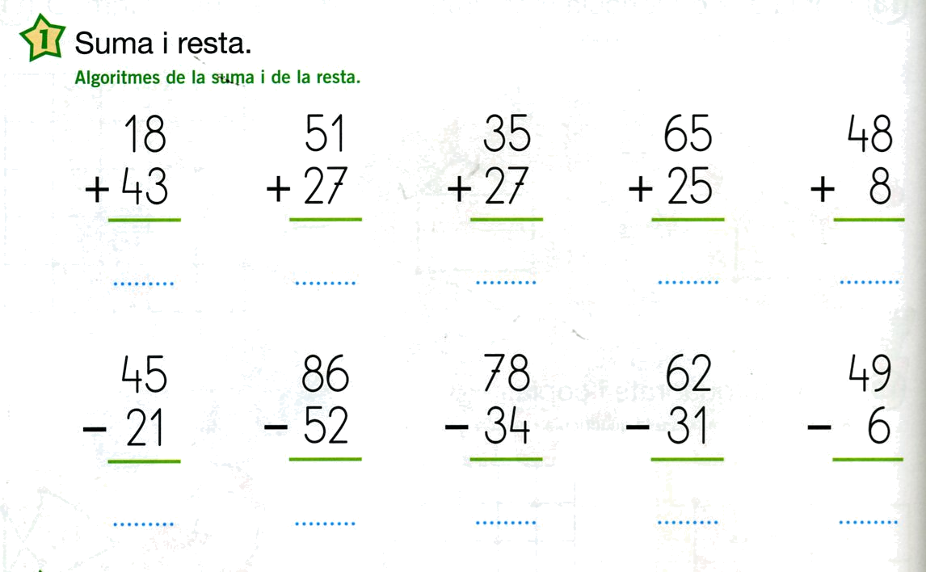
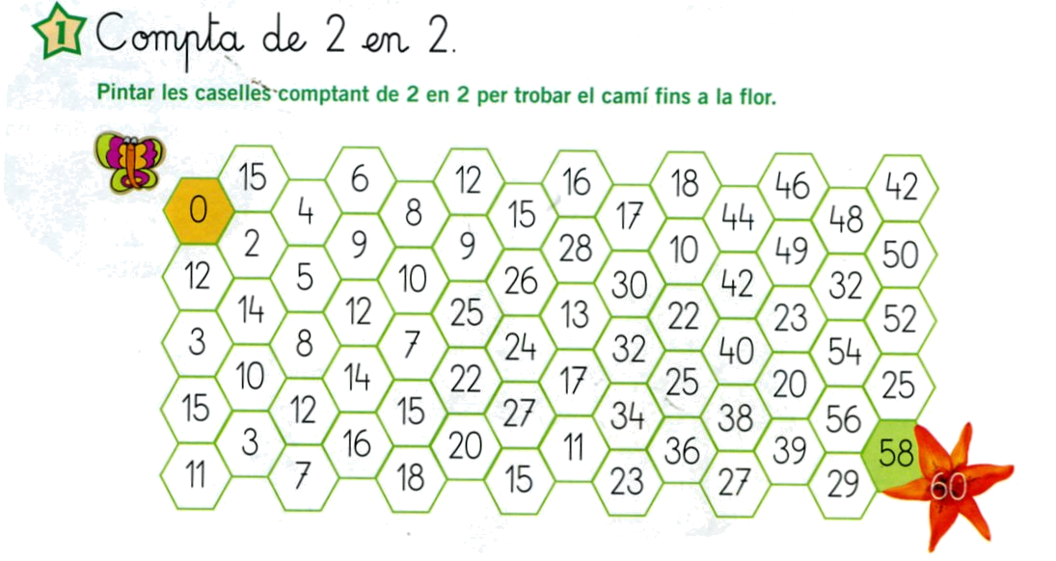

NOM: DATA:
1
2

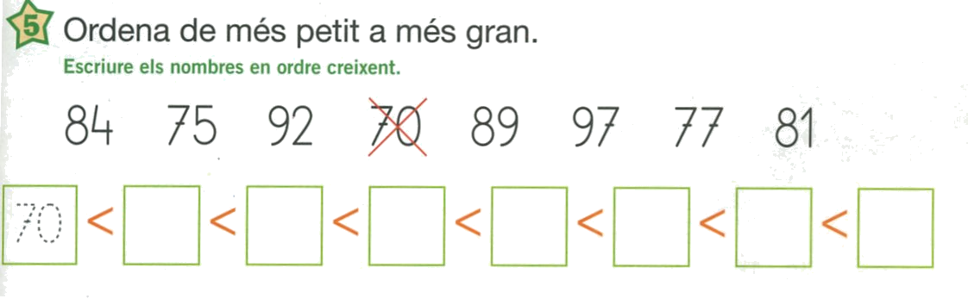


4
Escolta atentament i escriu els números que sentis:
Numeració fins al 100.

5
Escolta i resol els següents problemes de càlcul mental:
Resolució de problemes de càlcul mental.
1
2
3
4
5

3

